上海理工大学东方泛血管器械创新学院研究生指导教师简介表
姓名 | 许师明 | 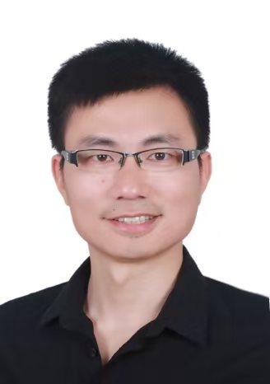
职称 | 教授
工作单位 | 东方泛血管器械创新学院
导师资格 | 硕士研究生指导教师  博士研究生指导教师
学科专业 | 生物医学工程
联系方式 | 电子邮箱：xsm2020@usst.edu.cn
主要研究方向：
生物新材料，脑机接口，细胞基因工程，泛血管疾病相关的诊疗技术开发等

- 个人简介
生物、医学、工学及经济学等多学科交叉背景，学者、科普作家、创业者、公益爱好者等多重角色，拥有近二十年国际学术研究、成果转化、创新创业和公益活动从业经验，创立或孵化投资过多个医疗项目，并担任多家公益基金会理事。以“面向临床痛点开发产品”为使命，矢志于推动医学创新转化，用更好的产品服务于临床，为人间疾苦带来良方，让患者有尊严地回归家庭。

二、主要学习与工作经历
学习经历：
2004.9-2010.1 中国，北京大学，生理学专业，生命科学学院 理学博士
2002.9-2004.7 中国，北京大学，经济学专业，国家发展研究院 文学学士
2000.9-2004.7 中国，北京大学，生物科学专业，生命科学学院 理学学士

工作经历：
2023-至今 上海，东方泛血管器械创新学院，特聘教授/助理院长
2020-2023 东方医疗器械创新中心，首席科学家/秘书长
2020-2020 转化医学研究员，加拿大多伦多大学（访问学者）
2014-2020 浙江大学医学院，副教授（长聘，心血管专业 PI，求是青年学者，博士生导师）
2010-2013 美国，斯坦福大学，心血管系，医学院 博士后
2010， 2012 美国，斯坦福大学，创新转化项目，商学院 Ignite Fellow

三、主要科研工作与成果
1.科研项目
血管封堵器开发，超声脑机，泛血管调控及神经调控等横向/纵向课题累计科研经费数百万。
2.科研成果
在心衰、肺动脉高压、糖尿病心肌病等领域已发表学术论文数十篇，参与出版专著三部，翻译出版世界科普名著《祖先的故事》。
四、主要社会学术团体兼职
1. 中国生理学会资深会员
2. 美国心脏学会资深会员
3. 欧美同学会医师协会委员
五、备注

